«Спасибо за Великую Победу!»

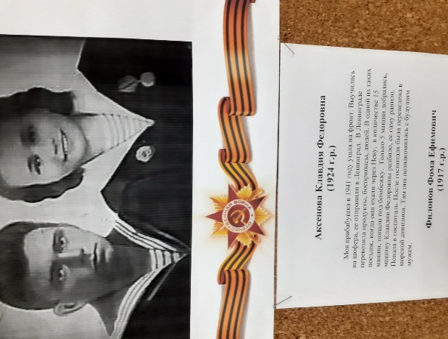
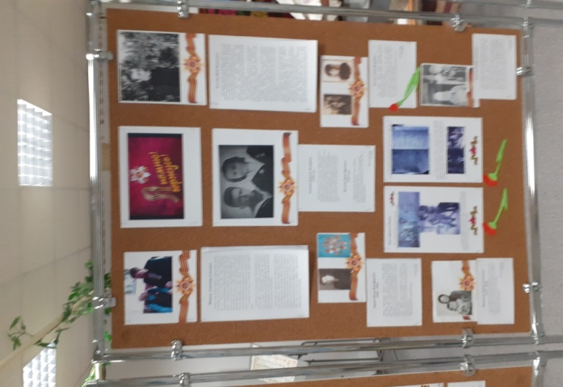
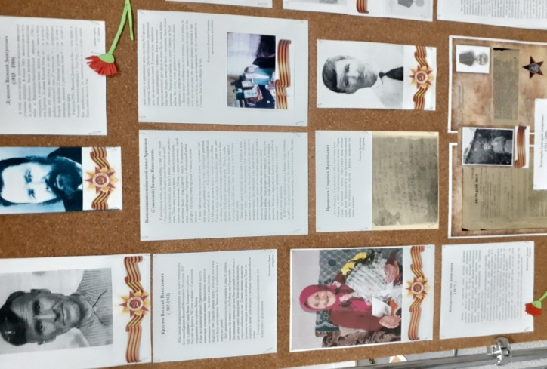
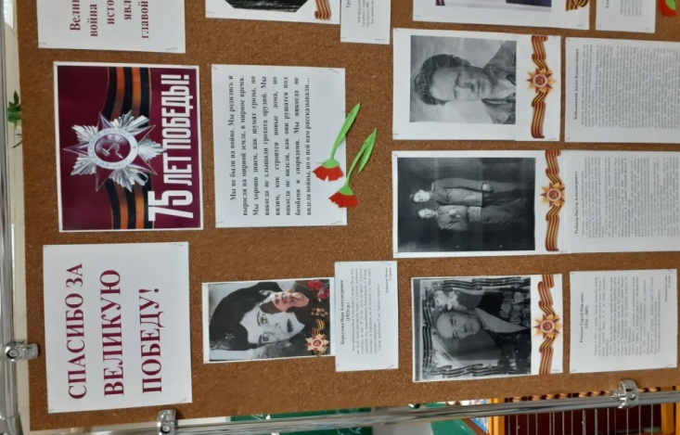
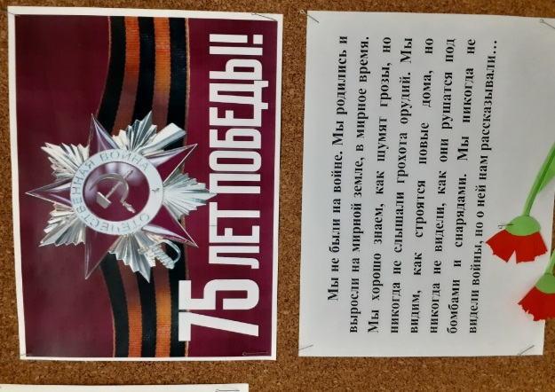
Накануне Дня Победы Музей истории народного образования УР организовал фотовыставку по материалам акции «Спасибо за Великую Победу!». Старт акции был дан в марте. В этой акции приняли участие преподаватели и студенты , в чьих семьях бережно хранят и передают память о событиях Великой Отечественной войны, чьи деды и прадеды, бабушки и прабабушки приняли участие в войне или ковали победу в тылу. Великая Отечественная война не просто вписана в историю страны, но и является отдельной главой в летописи каждой семьи.
75 лет прошло с того героического времени. Мы благодарны своим прадедам, прабабушкам, всем тем, кто защищал нашу Родину, за мирное небо над головой, за возможность не бояться бомбёжек, не испытывать чувство голода. Наше поколение не должно забывать о том подвиге, что совершил наш народ.
https://vk.com/wall-173598165_414
Руководитель Музея истоиии народного образования УР С.Е.Танаева

